**POLTECNICO GRAN COLOMBIANO**

2013

**TALLER 1 AUTOESTUDIO**

**ALGEBRA LINEAL**

**ALEXANDRA PATALAGUA**

**JULIANA PANCHO**

**JAVIER RODRIGUEZ**

**Politécnico Gran Colombiano**

**Departamento de Ciencias Básicas**

**Algebra Lineal**

**Taller 1 - Autoestudio**

Tema: Sistemas Lineales e Introducción a Matrices.

En este taller, los comandos e instrucciones a explorar en wxMaxima corresponden, inicialmente, al reconocimiento de sentencias propias del software y a la realización de operaciones aritméticas y algebraicas.

Posteriormente, se propone estudiar algunas funciones a través de las cuales se solucionan y representan sistemas de ecuaciones lineales. Y, finalmente, se consideran operadores e instrucciones para la práctica con matrices.

|  |  |
| --- | --- |
| SENTENCIA | DESCRIPCION |
| $ | Es un delimitador que no devuelve los resultados que se va calculando |
| , | Indicar otra indicación a la sentencia |
| ; | Se usa para finalizar sentencias para luego ser ejecutadas por máxima. |
| : | Es el operador de asignación de valor a una variable |
| = | Es para darle valor a una variable únicamente en ecuaciones Ej: F(x)=3x-6 |
| := | Asignación de una variable a otra, Ej: Una función |
| % | Para mostrar el valor de la última sentencia ejecutada. |
| + | Suma |
| - | Resta |
| * | Producto |
| / | División |
| [ ] | Se ingresan los valores de una ecuación |
| f g |  |
| () | Se usan para agrupar valores a resolver |
| b |  |
| /* */ | Documentar las sentencias a ejecutar |
| numer | Sirve para arrojar el valor exacto de una operación, tanto decimales como enteros. |
| float | Se usa para resultados de las sentencias con deimales |
| float( %) |  |
| ratsimp | Simpliﬁca expresiones racionales |
| radcan | Simplifica logaritmos, exponenciales y radicales |
| factor | Escribe el polinomio expr como producto de factores más sencillos |
| expand | Expande productos y potencias |
| kill | Para vaciar variables |
| kill(all) | Para borrar todas las asignaciones realizadas anteriormente. |

|  |  |
| --- | --- |
| **Comando** | **Descripción** |
| solve | Sirve para indicar que muestre la solución de una ecuación sobre un valor en especifico |
| linsolve | Sirve para resolver un sistema de ecuaciones lineales |
| echelon | Sirve para determinar el rango de una matriz contando las filas no nulas de forma reducida. |
| triangularize | Sirve para determinar el rango de una matriz contando las filas no nulas de forma triangular |
| matrix | Para definir matrices |
| genmatrix | Se utiliza para crear matrices de forma variable |
| entermatrix | Sirve para la creación de matrices de forma interactiva |
| addrow | Sirve para agregar flas y columnas a una Matriz ya existente. |
| addcol | Adicionar las columnas de la identidad de la matriz a la matriz a solucionar |
| rowswap | Intercambiar filas de posición |
| columnswap | Sirve para intercambiar columnas de una matriz |
| transpose | Traspone las ecuaciones de filas en columnas. |
| rowop | Para realizar operaciones entre columnas |
| ident | Identidad de la matriz |
| zeromatrix | Matriz con todos sus elementos terminados en 0 |
| plot2d | La función plot2d representa uno o más gráficos en dos dimensiones |
| wxplot2d | Sirve para mostrar las gráficas dentro de la misma pantalla de trabajo. |

|  |  |
| --- | --- |
| **Tecla** | **¿Cuál es su función?** |
| Enter | Para continuar en la siguiente liena |
| Shift + Enter | Ejecutar las sentencias |

2. Ejemplifique los comandos de la tabla 2

* SOLVE:

EQUA1: V=%PI*2^2*h;

EQUA2:solve(EQUA1,h);.

* LINSOLVE:

Linsove([0,2,3,4], [-1,-4,2,3], [0,5,-2,-1], [2,9,-4,0]);.

* ECHELON:

A:matrix([0,1,2,3],[4,5,6,7],[8,9,10,11]);

Matriz [0 1 2 3]

[4 5 6 7]

[8 9 10 11]

echelon(A);

[1 5/4 3/2 7/4]

[0 1 2 3]

[0 0 0 0]

* TRIANGULARZE:

triangularize(A);

[4 5 6 7]

[0 4 8 12]

[0 0 0 0]

* MATRIX:

M:matrix([0,2,3,4], [-1,-4,2,3], [0,5,-2,-1], [2,9,-4,0]);

* GENMATRIX:

a[i,j]:=i+j$

genmatrix(a,2,5);

matrix([2,3,4,5,6],[3,4,5,6,7])

* ENTERMATRIX:

entermatrix(2,3);

Row 1 Column 1:4;

Row 1 Column 2:-67;

Row 1 Column 3:3;

Row 2 Column 1:54;

Row 2 Column 2:-6;

Row 2 Column 3:2;

matrix([4,-67,3],[54,-6,2])

* ADDROW:

matrix([0,2,3,4],[-1,-4,2,3],[0,5,-2,-1],[2,9,-4,0])

addrow(M,[0,0,0,0],[1,1,1,1]);

matrix([0,2,3,4],[-1,-4,2,3],[0,5,-2,-1],[2,9,-4,0],[0,0,0,0],[1,1,1,1])

* COLUMNSWAP:

La matriz M: matrix([0,2,3,4],[-1,-4,2,3],[0,5,-2,-1],[2,9,-4,0])

columnswap(M,1,2);

La matriz M quedaría asi: matrix([2,0,3,4],[-4,-1,2,3],[5,0,-2,-1],[9,2,-4,0])

* ROWOP:

Matriz N1= matrix([1,4,-2,-3,0,-1,0,0],[0,2,3,4,1,0,0,0],[0,5,-2,-1,0,0,1,0],[2,9,-4,0,0,0,0,1])

Sustituimos f4 --> f4 - f1*(2)

N2:rowop(N1,4,1,2);

matrix([1,4,-2,-3,0,-1,0,0],[0,2,3,4,1,0,0,0],[0,5,-2,-1,0,0,1,0],[0,1,0,6,0,2,0,1])

* IDENT:

I:ident(4);

matrix([1,0,0,0],[0,1,0,0],[0,0,1,0],[0,0,0,1])

* ZEROMATRIX:

zeromatrix(3,3);

La matriz que resulta es:

matrix([0,0,0],[0,0,0],[0,0,0])

* PLOT2D:

plot2d([gamma(x),1/gamma(x)],[x,-4.5,5],[y,-10,10])$

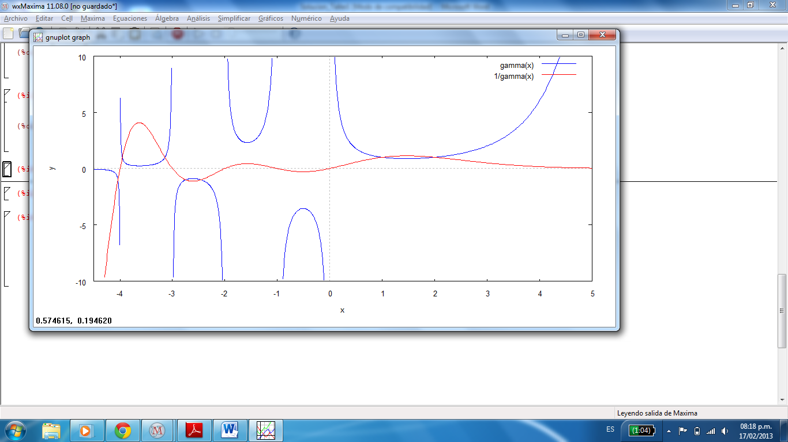

* WXPLOT2D:

f(x):=x^3+3*x+1;

g(x):=%e^x-x;

wxplot2d([f(x)], [x,-2,2]);

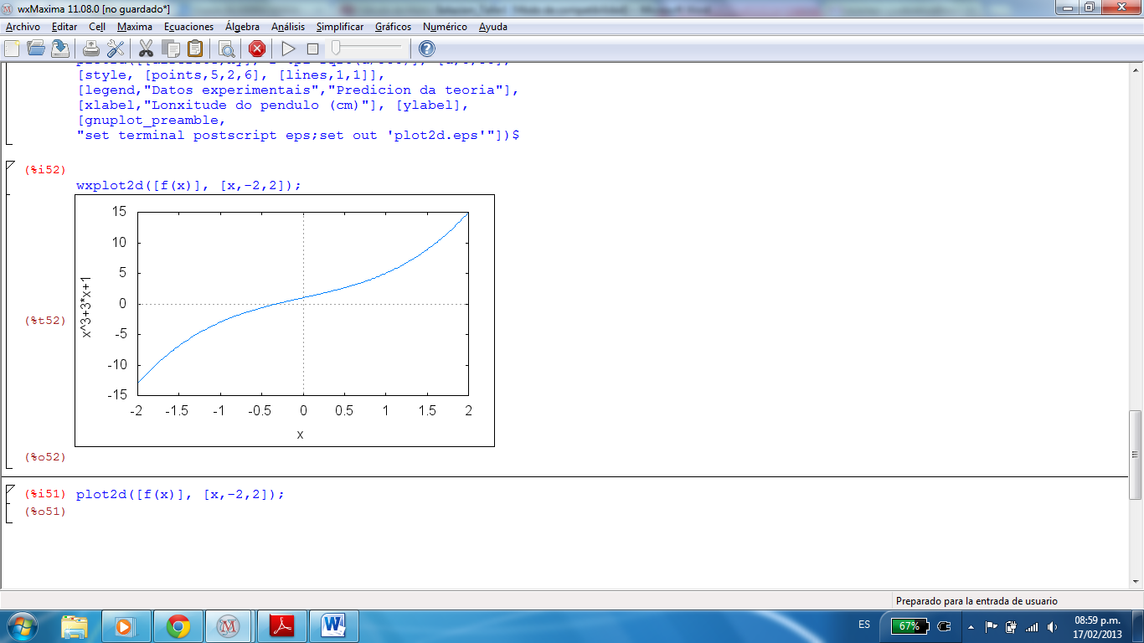  
3. Explique la diferencia entre los siguientes comandos:

|  |  |
| --- | --- |
| **DIFERENCIAS** | |
| Solve: Que se utiliza para la solución de fórmulas, con su respectiva ecuación a solucionar | Linsolve: Resuelve por líneas las ecuaciones |
| Echelon: Muestra la matriz disminuida escaladamente | Triangularize: muestra los valores disminuida en triangulo |
| Matrix: Creación de matrices con los valores que le ingrese el usuario | |
| Genmatrix: con esta instrucción se determina la cantidad de filas y columnas que va a tener la matriz | |
| Entermatrix: Para la creación de matrices de manera dinámica dando enter el usuario ingresa los valores de la matriz | |
| plot2d: muestra las gráficas en una pantalla aparte, mostrando el valor de cada punto del plano | wxplot2d: muestra el plan en la misma pantalla sin determinar los puntos en especifico |

4. Asigne el valor 40 a la variable x y luego evalué: x^2, √x, 3√x, In(x) 2^x. Además, presente cada cantidad como un número decimal.

* + - * X:40;

EQU1:X^2;

float(EQU1);

(%o84) 1600.0

* + - * X:40;

EQU2:sqrt(X);

(%o82) 6.324555320336759.

* + - * x:40;

EQUA3:3*sqrt(x);

6√10;

* + - * x:40;

EQUA4: log(x);

Log(40);

* + - * x:40;

EQUA5:2^x;

(%o5) 1099511627776.

5. Halle la solución de los siguientes sistemas lineales. Si el sistema tiene infinitas soluciones, cite dos de ellas:

a) 3x - y + z = 0

x + 2y - z = 1

-x + 3y - z = -2

RTA:

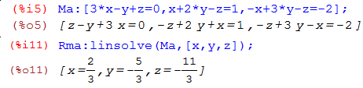

b) x+ 1/3y = 5 - z

3y - x - z + 5 = 0

2x + 2z - 9 = -4y

RTA:

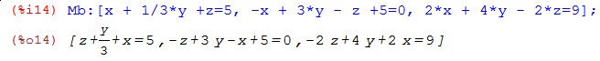

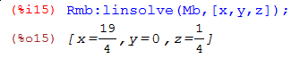

c) 3y + z - w = 3

x + y - 2z - 6 = 0

-2x + y - w + 2z = 9

RTA:



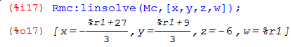

d) x + y - 3z = 2

-3x + y + z = 6

RTA:





6. Comente el resultado arrojado por wxMaxima al ejecutar cada una de las siguientes instrucciones:

a)

T:matrix([-2,0,1,-1],[5,0,0,2],[4,1,1,-3]);

RTA:

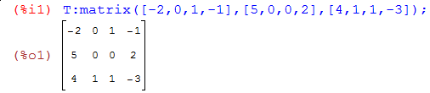

T1:rowop(T,2,1,T[1,1]);

RTA:

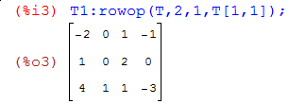

T2:rowswap(T1,1,2);

RTA:

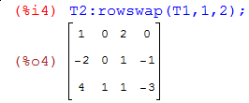

T3:rowop(T2,2,1,-2);

RTA:

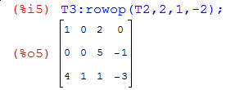

T4:rowop(T3,3,1,4);

RTA:

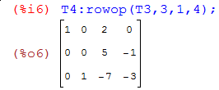

T5:rowswap(T4,2,3);

RTA:

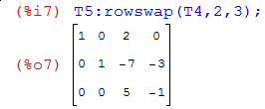

T6:rowop(T5,3,1,0);

RTA:

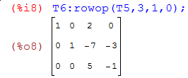

b)

echelon(T);

RTA:

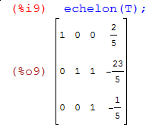

triangularize(T);

RTA:

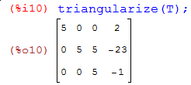

c)

F(x):=-3*x+1$

G(x):=x/2-2$

wxplot2d ([F, G], [x, -3, 5], [y, -5, 1]);

RTA:





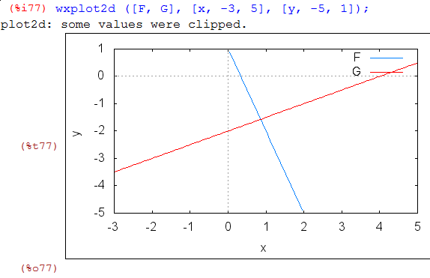

d)

solve([-3*x+1=y,x/2-1=y],[x,y]);

xy:[[4/7,-5/7]]$

plot2d([-3*x+1,x/2-1,[discrete,xy]], [x,-3,5],[style, [lines,2,10],[lines,2,3],

[points,5,2,1]],[legend,"R1: y+3x=1","R2: 2y-x=-1","Intersecci_on R1-R2"],[xlabel,"

Eje X"], [ylabel, "Eje Y"]);

RTA:

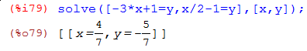





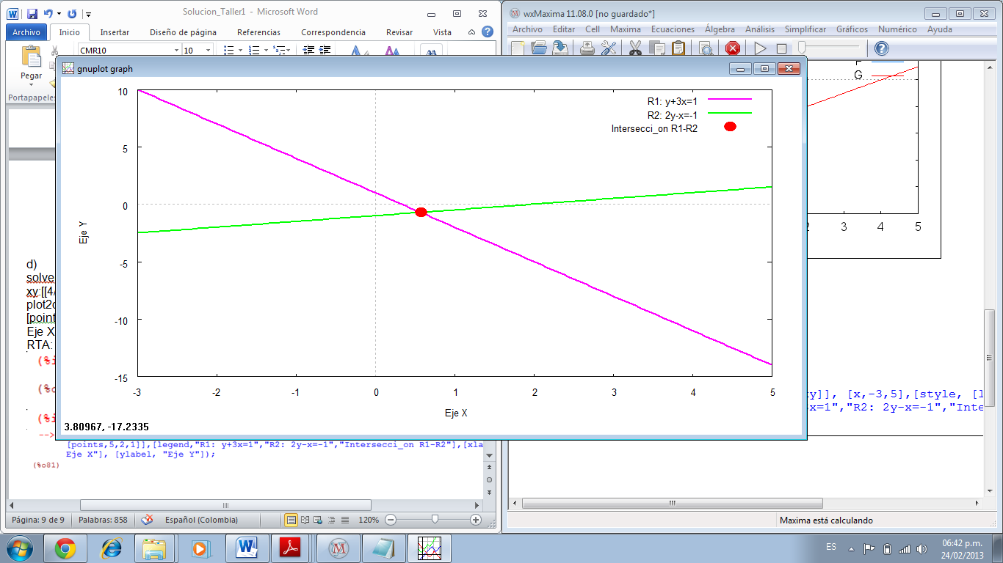

7. Emplee el comando plot3d para representar el sistema lineal del ejercicio 5d).

RTA: